346. Пылинка массой m=5 нг, несущая на себе N=10 электронов, прошла в вакууме ускоряющую разность потенциалов U = 1 MB. Какова кинетическая энергия пылинки? Какую скорость приобрела пылинка?

m=5 нг  Q =10e  U=1 МВ | Потенциальная энергия заряда, который прошел потенциал U, равна .  Воспользуемся законом сохранения энергии: Ek1+W1=Ek2+W2, где Ek1=0 – кинетическая энергия электрона на бесконечности, W1- потенциальная энергия электрона на бесконечности, 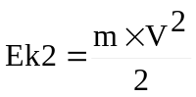– кинетическая энергия электрона после прохождения потенциала U.  Поэтому 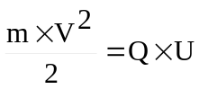. То есть кинетическая энергия равна .  Из формулы находим скорость 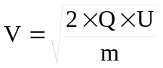. Подставляем числа (переводя одновременно все величины в систему СИ). 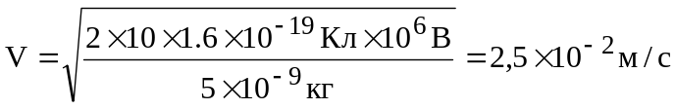.
V = ?
Ek2 = ?

